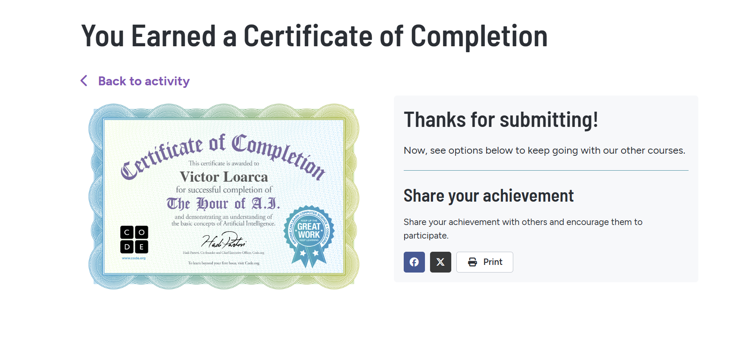
ALGORITMO PARA LLEGAR A TIEMPO AL TRABAJO
- Hora de inicio del trabajo.
- Tiempo promedio de traslado.
- Actividades previas necesarias: desayuno, aseo, preparación.
-Calcular hora de salida óptima
- Preparar ropa, documentos y materiales la noche anterior.
- Configurar alarma con suficiente anticipación.
- Usar recordatorios en el celular.
- Revisar condiciones de tráfico/clima antes de salir.
- Ajustar ruta o medio de transporte si es necesario.
- Despertar a la hora programada.
- Cumplir actividades previas sin desviaciones.
- Salir de casa a la hora calculada (S).
- Si ocurre un imprevisto (accidente, transporte retrasado):
- Avisar al jefe o equipo de inmediato.
- Buscar alternativas rápidas (Uber, taxi, otra ruta).
- Llegar puntual al trabajo.
- En caso de retraso inevitable, minimizar el impacto con comunicación proactiva.

